Formlar yanıt grafiği. Soru başlığı: Kurumunuzu/İşyerinizi belirtiniz.
. Yanıt sayısı: 22 yanıt.

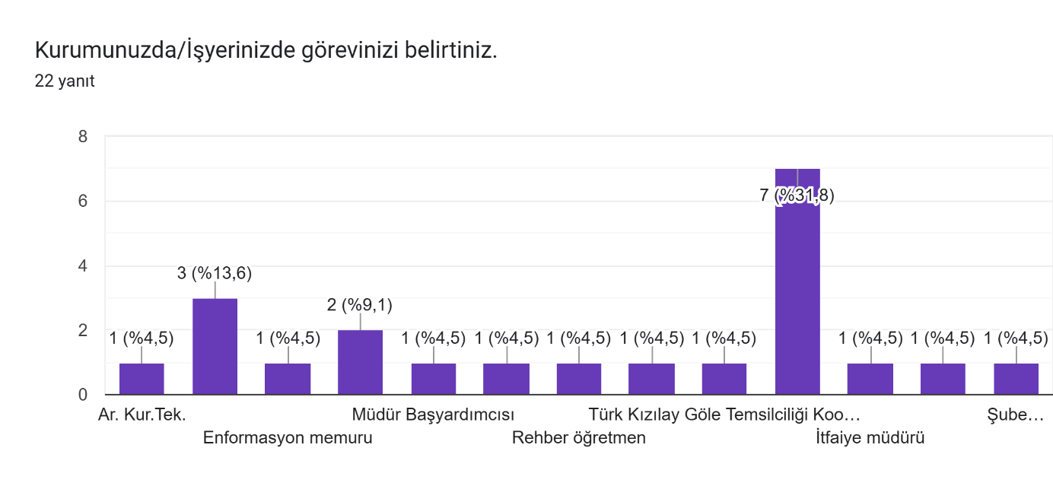

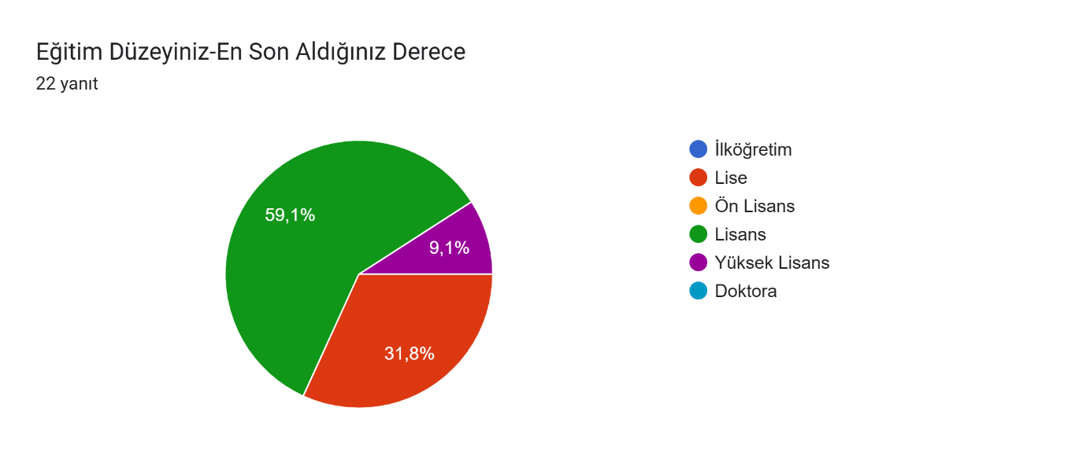

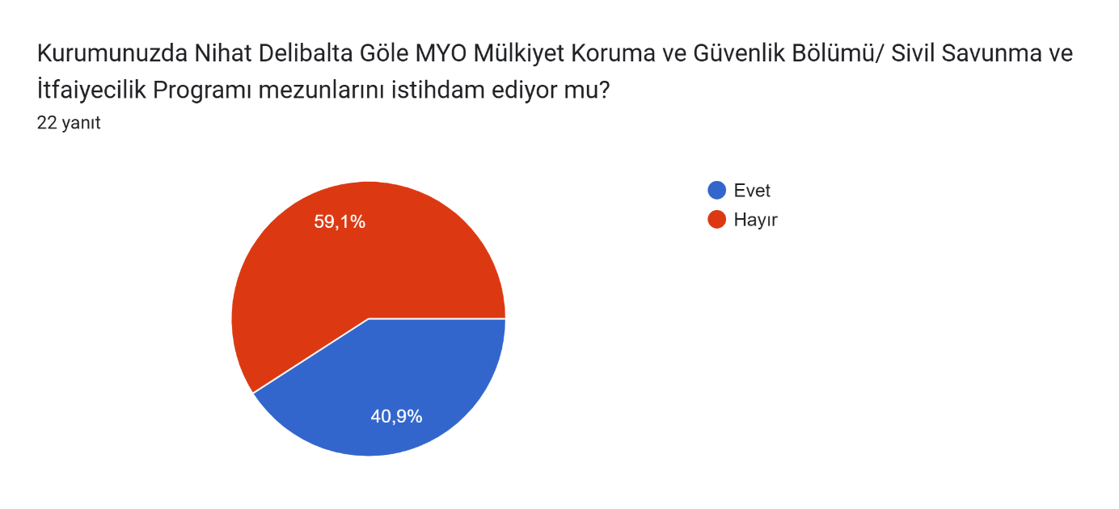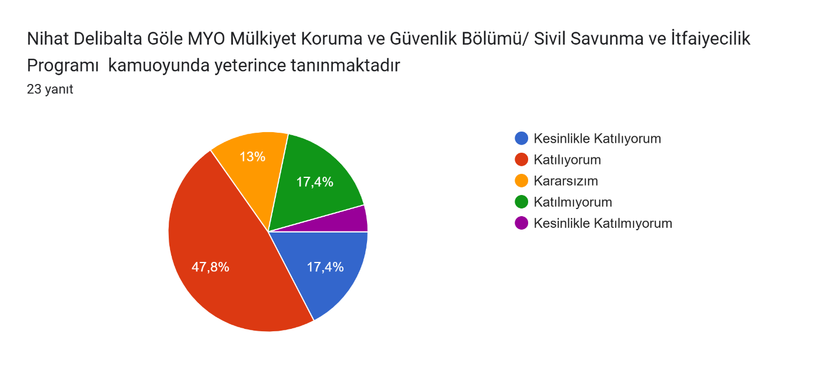Formlar yanıt grafiği. Soru başlığı: Nihat Delibalta Göle MYO Mülkiyet Koruma ve Güvenlik Bölümü/ Sivil Savunma ve İtfaiyecilik Programı   hakkında olumlu düşünceye sahibim.

. Yanıt sayısı: 23 yanıt.Formlar yanıt grafiği. Soru başlığı: Nihat Delibalta Göle MYO Mülkiyet Koruma ve Güvenlik Bölümü/ Sivil Savunma ve İtfaiyecilik Programı    web sayfası günceldir.


. Yanıt sayısı: 23 yanıt.Formlar yanıt grafiği. Soru başlığı: Nihat Delibalta Göle MYO Mülkiyet Koruma ve Güvenlik Bölümü/ Sivil Savunma ve İtfaiyecilik Programı  sorunlarımızı ve önerilerimizi dikkate almaktadır.
. Yanıt sayısı: 23 yanıt.Formlar yanıt grafiği. Soru başlığı: Nihat Delibalta Göle MYO Mülkiyet Koruma ve Güvenlik Bölümü/ Sivil Savunma ve İtfaiyecilik Programı  yürüttüğü faaliyet ve projeler hakkında bizleri bilgilendirmektedir.
. Yanıt sayısı: 23 yanıt.Formlar yanıt grafiği. Soru başlığı: Nihat Delibalta Göle MYO Mülkiyet Koruma ve Güvenlik Bölümü/ Sivil Savunma ve İtfaiyecilik Programı   bizimle toplantılar düzenlemektedir.
. Yanıt sayısı: 23 yanıt.Formlar yanıt grafiği. Soru başlığı: Nihat Delibalta Göle MYO Mülkiyet Koruma ve Güvenlik Bölümü/ Sivil Savunma ve İtfaiyecilik Programı  sektörün problemlerine çözüm üretme konusunda duyarlıdır.
. Yanıt sayısı: 23 yanıt.Formlar yanıt grafiği. Soru başlığı: Nihat Delibalta Göle MYO Mülkiyet Koruma ve Güvenlik Bölümü/ Sivil Savunma ve İtfaiyecilik Programı   yeni program ve derslerin açılmasında beklenti ve önerilerimizi dikkate almaktadır.
. Yanıt sayısı: 23 yanıt.Formlar yanıt grafiği. Soru başlığı: Nihat Delibalta Göle MYO Mülkiyet Koruma ve Güvenlik Bölümü/ Sivil Savunma ve İtfaiyecilik Programı  ile sağlıklı iletişim kurulabilmektedir.
. Yanıt sayısı: 23 yanıt.Formlar yanıt grafiği. Soru başlığı: Nihat Delibalta Göle MYO Mülkiyet Koruma ve Güvenlik Bölümü/ Sivil Savunma ve İtfaiyecilik Programı  yerel ve bölgesel kalkınmaya katkı sağlamaktadır.
. Yanıt sayısı: 23 yanıt.Formlar yanıt grafiği. Soru başlığı: Nihat Delibalta Göle MYO Mülkiyet Koruma ve Güvenlik Bölümü/ Sivil Savunma ve İtfaiyecilik Programı sosyal sorumluluğa önem verir.
. Yanıt sayısı: 23 yanıt.Formlar yanıt grafiği. Soru başlığı: Nihat Delibalta Göle MYO Mülkiyet Koruma ve Güvenlik Bölümü/ Sivil Savunma ve İtfaiyecilik Programı yaptığı faaliyetler şehrimizin gelişimine katkı sağlamaktadır.
. Yanıt sayısı: 23 yanıt.Formlar yanıt grafiği. Soru başlığı: Nihat Delibalta Göle MYO Mülkiyet Koruma ve Güvenlik Bölümü/ Sivil Savunma ve İtfaiyecilik Programı nitelikli eğitim – öğretim yapılmaktadır.

. Yanıt sayısı: 23 yanıt.Formlar yanıt grafiği. Soru başlığı: Nihat Delibalta Göle MYO Mülkiyet Koruma ve Güvenlik Bölümü/ Sivil Savunma ve İtfaiyecilik Programı  mezunları, kurumumuzun ihtiyaçlarını karşılayacak yeterliliktedir.
. Yanıt sayısı: 23 yanıt.Formlar yanıt grafiği. Soru başlığı: Nihat Delibalta Göle MYO Mülkiyet Koruma ve Güvenlik Bölümü/ Sivil Savunma ve İtfaiyecilik Programı  mezunları,  iş bulma konusunda avantajlıdırlar.
. Yanıt sayısı: 23 yanıt.Formlar yanıt grafiği. Soru başlığı: Nihat Delibalta Göle MYO Mülkiyet Koruma ve Güvenlik Bölümü/ Sivil Savunma ve İtfaiyecilik Programı   mezunları,  uyumlu ve işbirliğine açıktır.
. Yanıt sayısı: 23 yanıt.Formlar yanıt grafiği. Soru başlığı: Nihat Delibalta Göle MYO Mülkiyet Koruma ve Güvenlik Bölümü/ Sivil Savunma ve İtfaiyecilik Programı  sürekli olarak kendini yenilemekte ve iyileştirmektedir.
. Yanıt sayısı: 23 yanıt.